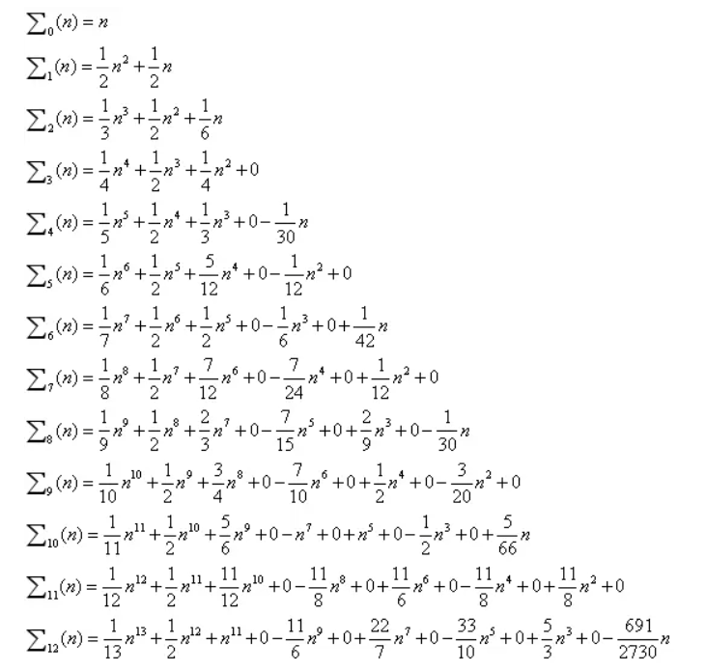

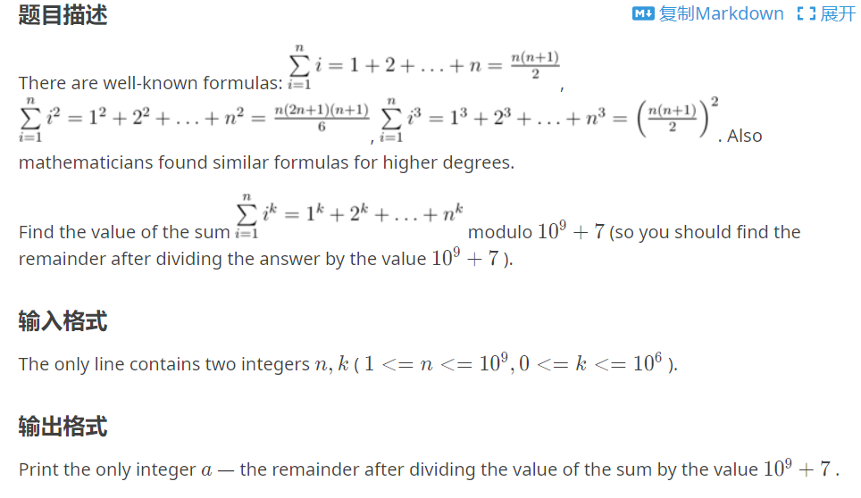

下面这个是通过拉格朗日插值插出来的

#include <algorithm>

#include <cstdio>

using namespace std;

const int mo = 1e9 + 7;

const int N = 1e6 + 10;

int pl[N], pr[N], fac[N];

int qpow(int a, int b) {

int ans = 1;

for(; b >= 1; b >>= 1, a = 1ll \* a \* a % mo)

if(b & 1) ans = 1ll \* ans \* a % mo;

return ans;

}

int main() {

int n, k, y = 0, ans = 0;

scanf("%d%d", &n, &k);

pl[0] = pr[k + 3] = fac[0] = 1;

for(int i = 1; i <= k + 2; i ++)

pl[i] = 1ll \* pl[i - 1] \* (n - i) % mo;

for(int i = k + 2; i >= 1; i --)

pr[i] = 1ll \* pr[i + 1] \* (n - i) % mo;

for(int i = 1; i <= k + 2; i ++)

fac[i] = 1ll \* fac[i - 1] \* i % mo;

for(int i = 1; i <= k + 2; i ++) {

y = (y + qpow(i, k)) % mo;

int a = pl[i - 1] \* 1ll \* pr[i + 1] % mo;

int b = fac[i - 1] \* ((k - i) & 1 ? -1ll : 1ll) \* fac[k + 2 - i] % mo;

ans = (ans + 1ll \* y \* a % mo \* qpow(b, mo - 2) % mo) % mo;

}

printf("%d\n", (ans + mo) % mo);

return 0;

}